Adeiledd a bondio metelig

Daw’r adnodd hwn o gyfres triongl Johnstone sydd ar gael yn: rsc.li/3YE7pdl. Mae’r gyfres hefyd yn cynnwys ein taflen waith Bondio metelig mewn copr: triongl Johnstone sy’n cyflwyno’r triongl yng nghyd-destun y metel trosiannol copr a sut caiff ei ddefnyddio: rsc.li/3LY2IDz

Amcanion dysgu
AD | Amcan | Lle caiff ei asesu
1 | Defnyddio model priodol i egluro priodweddau metel neu aloi. | C1 a 2
2 | Egluro pam mae gan ïon positif wefr. | C3
3 | Defnyddio diagram adeiledd atomig i ddehongli diagram bondio metelig. | C4
4 | Disgrifio natur bondio metelig. | C5
5 | Gwerthuso model bondio metelig. | C6

Sut mae defnyddio’r adnodd

Nod yr adnodd hwn yw datblygu dealltwriaeth y dysgwyr o fondio metelig. Mae’r cwestiynau’n annog y dysgwyr i gysylltu gwahanol fodelau a chynrychioliadau â dealltwriaeth is-ficrosgopig. O ganlyniad, dylai’r dysgwyr ddatblygu modelau meddyliol mwy cadarn i helpu eu ffyrdd o feddwl am y pwnc hwn.
Pryd i ddefnyddio’r adnodd? |   Cyflwyno |   Datblygu |   Adolygu |   Asesu
Pryd i ddefnyddio’r adnodd? | Defnyddiwch y daflen waith ar ôl yr addysgu cychwynnol neu’r drafodaeth gychwynnol ar y pwnc hwn i ddatblygu syniadau ymhellach. Gallwch hefyd ei defnyddio fel gweithgaredd adolygu.
Maint y grŵp? |   Annibynnol |   Grŵp bach |   Dosbarth cyfan |   Gwaith cartref
Maint y grŵp? | Mae’n addas ar gyfer gwaith annibynnol yn y dosbarth neu gartref. Neu defnyddiwch y cwestiynau ar gyfer trafodaethau grŵp neu ddosbarth.
Pa mor hir? | 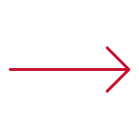 |  | 15–30 munud

Triongl Johnstone

Model o dair lefel gysyniadol wahanol mewn cemeg yw triongl Johnstone: macrosgopig, symbolaidd ac is-ficrosgopig. Gallwch ddefnyddio triongl Johnstone i feithrin dealltwriaeth gadarn o syniadau cemegol ymhlith eich dysgwyr.

Mae rhagor o ddeunyddiau darllen am driongl Johnstone a sut mae ei ddefnyddio yn eich addysgu ar gael yn rsc.li/4hd9kMI.

Triongl Johnstone a’r adnodd hwn

Mae’r eiconau ar yr ymylon yn dangos pa lefel o ddealltwriaeth mae pob cwestiwn yn ei datblygu i helpu i annog y dysgwyr i feddwl.

 | Macrosgopig: beth allwn ni ei weld. Meddyliwch am y priodweddau y gallwn eu harsylwi, eu mesur a’u cofnodi.
 | Is-ficrosgopig: llai nag y gallwn ei weld. Meddyliwch am lefel gronyn neu atom.
 | Symbolaidd: cynrychioliadau. Meddyliwch sut rydym yn cynrychioli syniadau cemegol gan gynnwys symbolau a diagramau.

Mae’r lefelau’n gysylltiedig â’i gilydd: er enghraifft, mae’r dysgwyr angen cynrychioliad gweledol o’r lefel is-ficrosgopig er mwyn datblygu modelau meddyliol o lefel gronyn neu atom. Ein dull gweithredu yw defnyddio eiconau ar gyfer y cwestiynau yn seiliedig ar yr hyn y dylai’r dysgwyr fod yn meddwl amdano.

Mae’n bosibl y bydd y cwestiynau wedi’u labelu â dau eicon neu â phob un o’r tri eicon, sy’n dangos y bydd y dysgwyr yn meddwl ar fwy nag un lefel. Fodd bynnag, mae’n bosibl y bydd rhannau unigol o’r cwestiwn yn gofyn i’r dysgwyr feddwl am un neu ddwy lefel benodol ar y tro.

Cymorth

Mae’r daflen waith hon yn un raddol, felly mae’r cwestiynau cynharach yn fwy hygyrch. Mae’r gweithgaredd yn dod yn fwy heriol wrth i’r cwestiynau fynd yn eu blaenau. Gallwch roi esboniadau ychwanegol ar gyfer y cwestiynau mwy heriol. Os ydych yn cwblhau’r daflen waith fel gweithgaredd yn y dosbarth, mae’n well oedi o bryd i’w gilydd a gwneud yn siŵr bod pawb yn deall, gan fod y cwestiynau’n adeiladu ar sail y cwestiwn blaenorol yn aml.

Mae’n ddefnyddiol i’r dysgwyr arsylwi priodweddau macrosgopig drostynt eu hunain. Gallech rannu enghreifftiau o sylweddau o gwmpas yr ystafell ddosbarth, cynnal adwaith cemegol ymarferol yn y dosbarth, neu roi arddangosiad gan athro o’r priodweddau.

Rhowch fodelau ffisegol i’r dysgwyr eu defnyddio a’u trin, fel cit Molymod™ neu gownteri.

Efallai y bydd angen cymorth ychwanegol ar unrhyw ddysgwyr sy’n dal yn ddihyder yn defnyddio’r cynrychioliad symbolaidd gofynnol, er enghraifft drwy rannu ac egluro diagram neu efelychiad sy’n gallu dangos symudiad y gronynnau.


Atebion
- Canllawiau: Mae’r cwestiwn hwn yn helpu’r dysgwyr i egluro priodweddau macrosgopig copr gyda model is-ficrosgopig priodol.
- Model A.
- Mae copr yn hydwyth oherwydd bod yr atomau yn gallu symud ar draws ei gilydd.
- Electronau
- Nid yw’r model adeiledd metelig yn dangos unrhyw electronau (dadleoledig).
- Canllawiau: Mae’r cwestiwn hwn yn helpu’r dysgwyr i egluro priodweddau macrosgopig yr aloi pres gyda model is-ficrosgopig priodol.
- Model B
- Mae aloi yn gryf oherwydd bod yr atomau’n wahanol feintiau. Mae hyn yn ystumio’r adeiledd ac yn ei gwneud yn anoddach i atomau symud heibio ei gilydd. Model B sy’n dangos hyn gliriaf.
- A
- Mae Model A yn dangos electronau dadleoledig.
- Canllawiau: Mae’r cwestiwn hwn yn helpu’r dysgwyr i ddefnyddio diagram ffurfwedd electronau i egluro pam mae gan ïon sodiwm wefr.

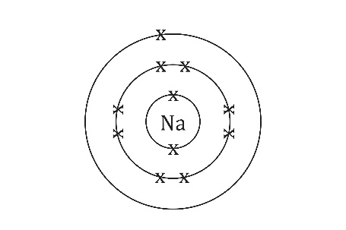

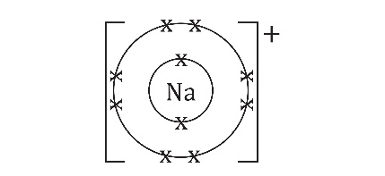
- +11
- Gwefr niwclews sodiwm yw 11+. Dim ond 10 electron â gwefr negatif sydd gan ïon sodiwm. Felly gwefr gyffredinol ïon sodiwm yw 11-10 = +1.

- Canllawiau: Mae’r cwestiwn hwn yn helpu’r dysgwyr i gysylltu diagram ffurfwedd electronau â diagram nodweddiadol o fodel ar gyfer adeiledd metel i helpu i ddatblygu dealltwriaeth o’r model.
- electronau allanol
- niwclews ac electronau mewnol
- Canllawiau: Mae’r cwestiwn hwn yn defnyddio alwminiwm fel enghraifft arall i helpu’r dysgwyr i barhau i ddatblygu eu dealltwriaeth o’r hyn sy’n cael ei gynrychioli gan ddiagram o adeiledd metelig.

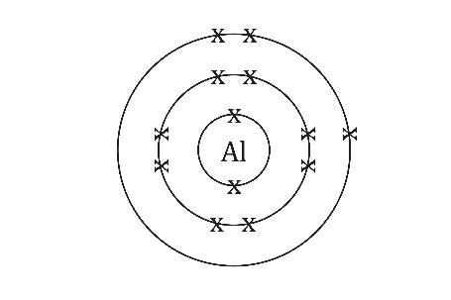
- 13
- +3

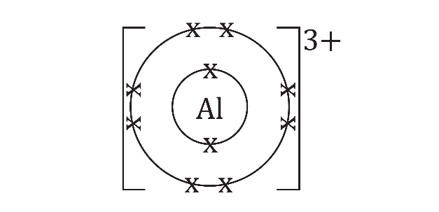
- Bydd tri electron dadleoledig oherwydd bod gan atom alwminiwm dri electron allanol.
- Mae bondio metelig yn codi o’r atyniad electrostatig rhwng yr electronau dadleoledig negatif a’r ïon sydd â gwefr bositif sy’n weddill (sy’n cynnwys y niwclews a’r electronau mewnol).
- Canllawiau: Mae’r cwestiwn hwn yn herio’r dysgwyr i ddefnyddio ac i werthuso gwahanol fersiwn o ddiagram adeiledd metelig.
- Mae’r model hwn yn cynrychioli’r electronau dadleoledig fel ‘môr o electronau’. Mae’r gyfatebiaeth hon yn cyfleu’r syniad bod yr electronau’n rhydd i symud a gall hyn helpu i egluro pam mae metel yn gallu dargludo trydan.
- Un o anfanteision y model hwn yw nad yw gwefr negatif yr electronau dadleoledig yn cael ei nodi’n glir.
Anfantais arall yw bod y model hwn yn dangos bylchau rhwng yr ïonau metel pan ddylent fod yn cyffwrdd mewn solid metel.

